№ 36(439)  01 декабря 2021 год  Издается с мая 2007 г | ВЕСТНИК ХОРОШИНСКОГО СЕЛЬСОВЕТА
Периодическое печатное издание Совета депутатов и администрации Хорошинского сельсовета
Карасукского района Новосибирской области

В этом выпуске:

ГПН Информирует
ИНФОРМИРОАНИЕ НАСЕЛЕНИЯ

- ГПН Информирует «Пожарная безопасность при эксплуатации печного отопления»;
- ИЗВЕЩЕНИЕ о принятии акта об утверждении результатов определения кадастровой стоимости и порядке рассмотрения заявлений об исправлении ошибок, допущенных при определении кадастровой стоимости

пожарная безопасность при эксплуатации печного отопления

Пик "печных" пожаров приходится именно на отопительный сезон, на период холодов. Квартиросъемщики и домовладельцы за летний период теряют навыки в обращении с отопительными приборами, забывают о мерах предосторожности. Да и само печное оборудование со временем приходит в негодность.
Основные причины "печных" пожаров:
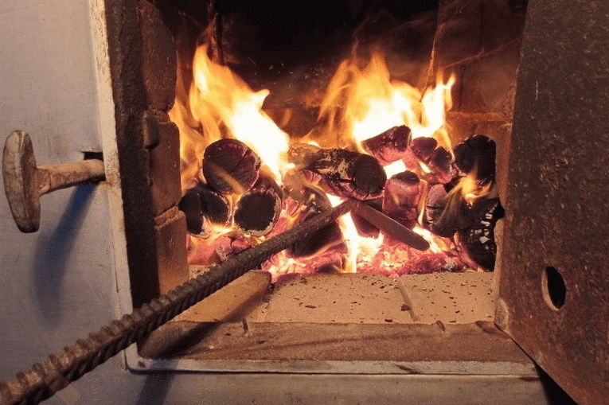
Во-первых, нарушение правил устройства печи:
недостаточные разделки дымовых труб в местах их прохождения через деревянные перекрытия, а также малые отступки - расстояния между стенками печи и деревянными конструкциями перегородок и стен дома; отсутствие предтопочного листа. Под печь возводится самостоятельный фундамент.
Во-вторых, нарушение правил пожарной безопасности при эксплуатации печи:
розжиг печи бензином, керосином и другими легковоспламеняющимися жидкостями; использование дров, длина которых превышает размеры топливника; перекаливание печей; оставленные открытыми дверки; сушка одежды или других предметов вблизи очага.
Рекомендации по монтажу и эксплуатации печного отопления:
Необходимо помнить, что в печи ценится, не только хорошая тяга, теплоотдача, экономичность и эстетические качества, но и безопасность.
Неправильно сложенная печь может стать причиной пожара в доме. Чтобы этого не случилось, не поручайте кладку печи лицам, не знакомым с правилами пожарной безопасности при устройстве печного отопления.
В местах пересечения дымовых труб со сгораемыми конструкциями расстояние от внутренней поверхности дымовых каналов до этих конструкций должно быть не менее 38 см.
Для защиты сгораемого и трудносгораемого пола перед топкой печи следует предусмотреть металлический лист размером 70х50 см.
При эксплуатации печного отопления запрещается:
- Оставлять без присмотра топящиеся печи, а также поручать детям надзор за ними.
- Располагать топливо и другие горючие вещества, и материалы на предтопочном листе.
- Применять для розжига печей бензин, керосин, дизельное топливо и другие ЛВЖ и ГЖ.
- Топить углем, коксом и газом печи, не предназначенные для этих видов топлива.
- Перекаливать печи.
- Устанавливать металлические печи, не отвечающие требованиям пожарной безопасности, стандартам и техническим условиям. При установке временных металлических и других печей заводского изготовления должны выполняться указания (инструкции) предприятий-изготовителей, а также требования норм проектирования, предъявляемые к системам отопления.

При обнаружении пожара, незамедлительно вызывайте пожарно-спасательную службу по телефону 101 или 112 (набор осуществляется с мобильного и со стационарного телефонов).

****
ИЗВЕЩЕНИЕ
о принятии акта об утверждении результатов определения кадастровой стоимости и порядке рассмотрения заявлений об исправлении ошибок, допущенных при определении кадастровой стоимости

Департамент имущества и земельных отношений Новосибирской области информирует о принятии акта об утверждении результатовопределения кадастровой стоимости земельных участков из категории земельнаселенных пунктов, расположенных на территории Новосибирской области, приказ от 28.10.2021 № 4003 «Об утверждении результатов определения кадастровой стоимости земельных участков из категории земель населенных пунктов, расположенных на территории Новосибирской области, и среднего уровня кадастровой стоимости земель населенных пунктов по муниципальным районам (городским округам) Новосибирской области».
Указанный приказ и приложения к нему опубликованыв сетевом издании «Официальный интернет-портал правовой информации Новосибирской области»www.nsopravo.ruот 01.11.2021, а также размещены на сайте департамента имущества и земельных отношений Новосибирской области в разделе Деятельность/Государственная кадастровая оценка.
Акт об утверждении результатов определения кадастровой стоимости вступает в силу по истечении одного месяца после дня его обнародования (официального опубликования).
Статьями 20 и 21 Федерального закона от 03.07.2016 № 237-ФЗ «О государственной кадастровой оценке» предусмотрена возможность обращения юридических и физических лиц, а также органов государственной власти и органов местного самоуправления непосредственно к бюджетному учреждению, проводившему государственную кадастровую оценку.
Государственное бюджетное учреждение Новосибирской области «Новосибирский центр кадастровой оценки и инвентаризации» (ГБУ НСО «ЦКО и БТИ», адрес: 630004, Новосибирская область, г. Новосибирск, ул. Сибирская, 15; электронная почта: kanc@noti.ru) (далее - бюджетное учреждение):
- осуществляет предоставление разъяснений, связанныхс определением кадастровой стоимости;
- рассматривает заявления об исправлении ошибок, допущенныхпри определении кадастровой стоимости.
Заявление об исправлении ошибок, допущенных при определении кадастровой стоимости (далее – обращение), должно содержать:
1) фамилию, имя и отчество (последнее - при наличии)физического лица, полное наименование юридического лица,номер телефона для связи с заявителем, почтовый адрес и адрес электронной почты (при наличии) лица, подавшего заявление об исправлении ошибок, допущенных при определении кадастровой стоимости;
2) кадастровый номер объекта недвижимости (объектов недвижимости), в отношении которогоподается заявление об исправлении ошибок, допущенных при определении кадастровой стоимости;
3) указание на содержание ошибок, допущенных при определении кадастровой стоимости, с указанием (при необходимости) номеров страниц (разделов) отчета, на которых находятся такие ошибки, а также обоснование отнесения соответствующих сведений, указанных в отчете, к ошибочным сведениям.
К заявлению об исправлении ошибок, допущенных при определении кадастровой стоимости, по желанию заявителя могут быть приложены документы, подтверждающие наличие указанных ошибок, а также иные документы, содержащие сведения о характеристиках объекта недвижимости.
Способы подачи обращений:
- почтовым отправлением в адрес бюджетного учреждения: ГБУ НСО «ЦКО и БТИ» 630004, Новосибирская область, г. Новосибирск, ул. Сибирская, 15;
- на адрес электронной почты: kanc@noti.ru, mkv@noti.ru;
- непосредственно при личном обращении в бюджетное учреждение по адресу: г. Новосибирск, ул. Сибирская, 15 (время приема: пн.-чт. с 8:00 до 17:00, пт. с 8:00 до 16:00, перерыв на обед 12:00-12:48).
Контактные телефоны: 217-22-04, 221-81-18, 221-55-69, сайт: www.noti.ru.
Бюджетное учреждение рассматривает заявление об исправлении ошибок в течение тридцати календарных дней со дня его поступления.

По итогам рассмотрения заявления об исправлении ошибок, допущенных при определении кадастровой стоимости, бюджетным учреждением принимается одно из следующих решений:
1) об удовлетворении заявления и необходимости пересчета кадастровой стоимости в связи с наличием ошибок, допущенных при определении кадастровой стоимости;
2) об отказе в пересчете кадастровой стоимости, если наличие ошибок, допущенных при определении кадастровой стоимости, не выявлено.

Редакционный совет: АДРЕС: 632831
Гриценко С.И. Новосибирская область
Гайдук В.И. Карасукский район
Тихоненко Н.Г. с.Хорошее, ул. Набережная,2
СОУЧРЕДИТЕЛИ: Администрация и Совет депутатов
Хорошинского сельсовета
Газета отпечатана в администрации Хорошинского сельсовета с.Хорошее ул.Набережная, 2

Тираж 15 2021 год

